**Pendampingan New Desa BRILiaN 2024 di Nagari SImpang Sugiran**

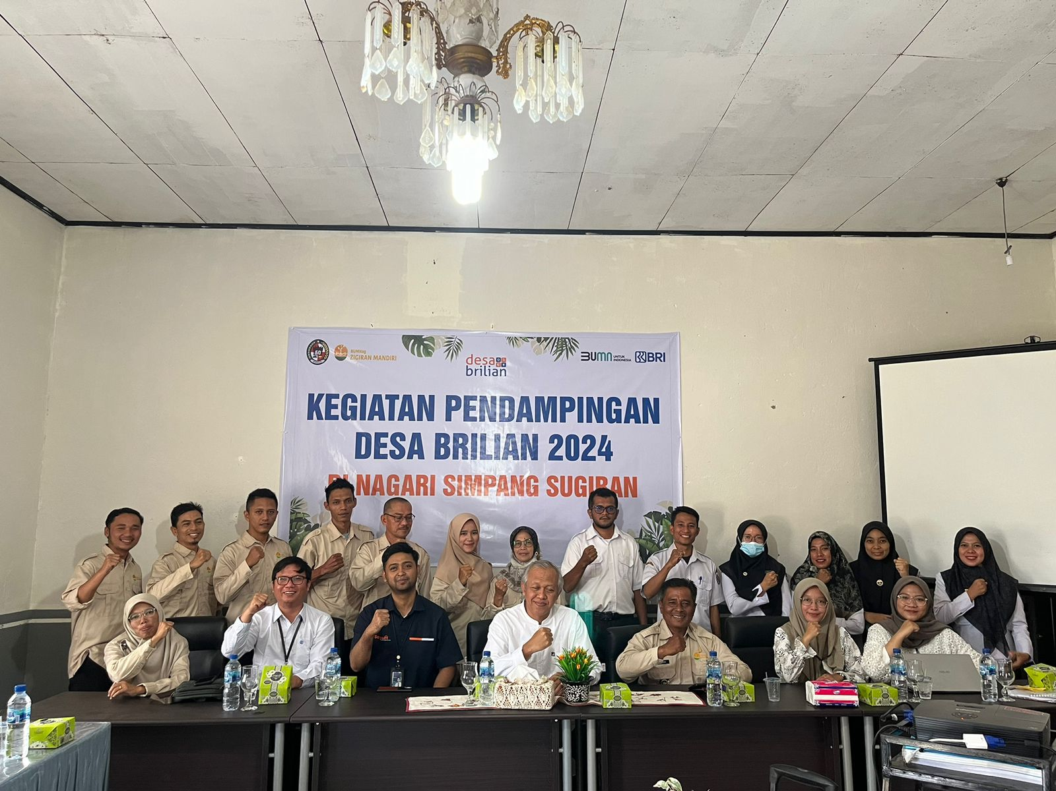

**SImpang Sugiran, 1 Juli 2024.** Nagari Simpang Sugiran, Kecamatan Guguak Kabupaten Lima Puluh Kota, Provinsi Sumatera Barat menyelenggarakan kegiatan pembukaan Program Assitance Batch 1 New Desa BRILian 2024 di Balai Nagari SImpang Sugiran. Kegiatan ini merupakan rangkaian dari kegiatan Program New Desa BRILiaN 2024 Batch 1 dimana Nagari Simpang Sugiran dinobatkan sebagai 15 Desa Terpilih dari 473 peserta pelatihan New Desa BRILiaN 2024 yang mendapatkan pendampingan langsung dari BRI dan Mitra BRI, yaitu Universitas Sebelas Maret (UNS) Surakarta.

“kami merasa bangga dan bahagia, ketika nagari kami masuk sebagai 15 desa terpiih dari 473 desa secara nasional”, ujar Wali Nagari SImpang Sugiran. Pada sambutannya wali nagari berharap bahwa Program New Desa BRILiaN ini dapat memberikan semangat yang optimal bagi perangkat nagari dan BUM Nagari untuk senantiasa berkolaborasi mewujudkan kemandirian dan kesejahteraan masyarakat nagari. Senada dengan wali nagari, perwakilan tim pendampingan dari Universitas Sebelas Maret Prof. Dr. Moh. Harisudin menyampaikan bahwa melalui kegiatan pendampingan ini diharapkan dapat mengoptimalkan potensi nagari yang dampak memberikan dampak dan manfaat bagi masyarakat. Tim pendamping berharap bahwa Nagari Simpang Sugiran dapat masuk ke dalam nominasi pemenang Nugraha Karya Desa BRILiaN 2024.

Perwakilan Tim Regional Office PT. Bank Rakyat Indonesia, Tbk Padang menyampaikan bahwa Tim Regional akan senantiasa mendorong pengembangan Nagari agar menjadi Desa yang maju, terus berinovasi dan memberikan dampak dan manfaat yang luas bagi pertumbuhan ekonomi desa sehingga dapat meningkatkan kesejahteraan masyarakat.

Kegiatan pendampingan di isi dengan berbagai kegiatan pemberdayaan dan peningkatan kapasitas perangkat nagari dan BUM Nagari melalui pelatihan perencanaan pembangunan desa, pengelolaan keuangan desa, inovasi dan digitalisasi desa, penyusuan bisnis model, SOP Unit Usaha BUMNag, penyusunan laporan keuangan BUMNag dan Tata Administrasi, serta pendampingan marketing dan perjanjian kerjasama mitra.

